石 家 庄 社 保 网 报 系 统
河北CA使用手册

河北省电子认证有限公司
2018年3月

目 录
一、安装数字证书助手软件 3
二、使用数字证书登录网报系统 5
三、CA相关操作 7
四、数字证书密码修改 11
五、数字证书电子签章业务办理流程 12
六、技术支持 13

一、安装数字证书助手软件
1、下载数字证书助手
打开河北省电子认证有限公司网站（www.hebca.com），点击【下载数字证书助手】。

图1-1 首页-驱动下载页面

下载好的安装程序如图：

2、安装数字证书助手
双击安装程序，如下图为安装过程：
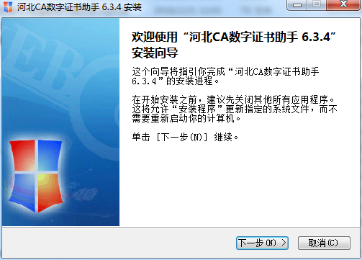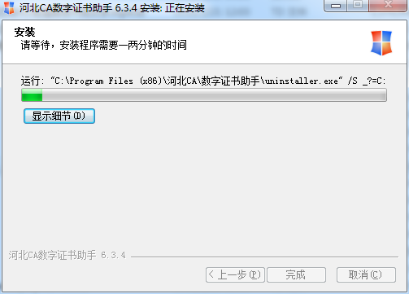
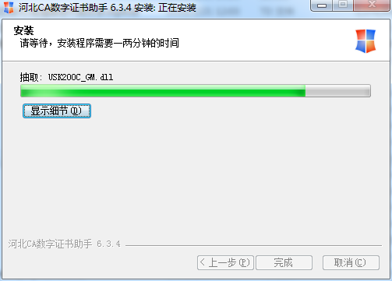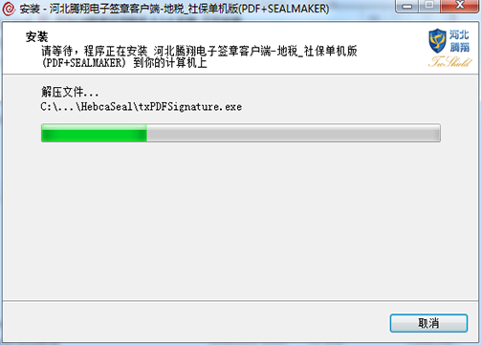
图1-2 河北CA数字证书助手安装页面
安装完成之后，提示重启电脑，点击“是”重启电脑以完成安装。
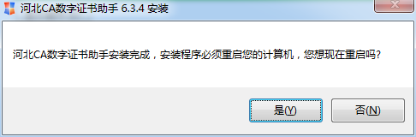
图1-3 提示重启计算机页面
电脑桌面出现快捷方式证明河北CA数字证书助手安装成功。

二、使用数字证书登录网报系统
1、将数字证书插入电脑，打开数字证书助手，点击“社保”模块，选择“石家庄人社局网报”快捷连接，打开系统：
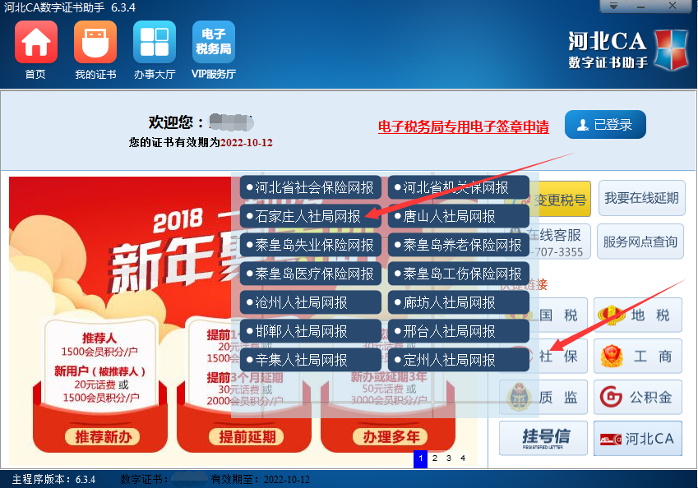
图2-1 通过数字证书助手登录页面
在系统登录首页选择“单位用户登录”：

图2-2 选择单位用户登录页面
在单位登录页面，选择证书所对应的单位名称，点击“登录”：
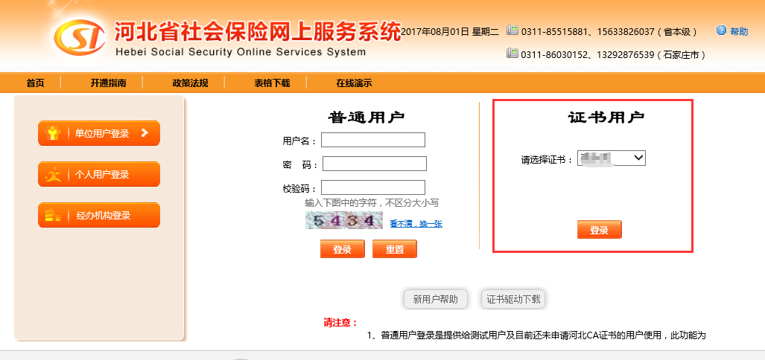
图2-3 选择证书进行登录页面
在弹出的数字证书登录框中输入数字证书口令（初始密码为123456），然后点击“确定”：

图2-4 输入证书口令页面
第一次使用时需进行CA用户绑定操作，如下图，输入系统原用户名和密码后点击确定即可登录系统：
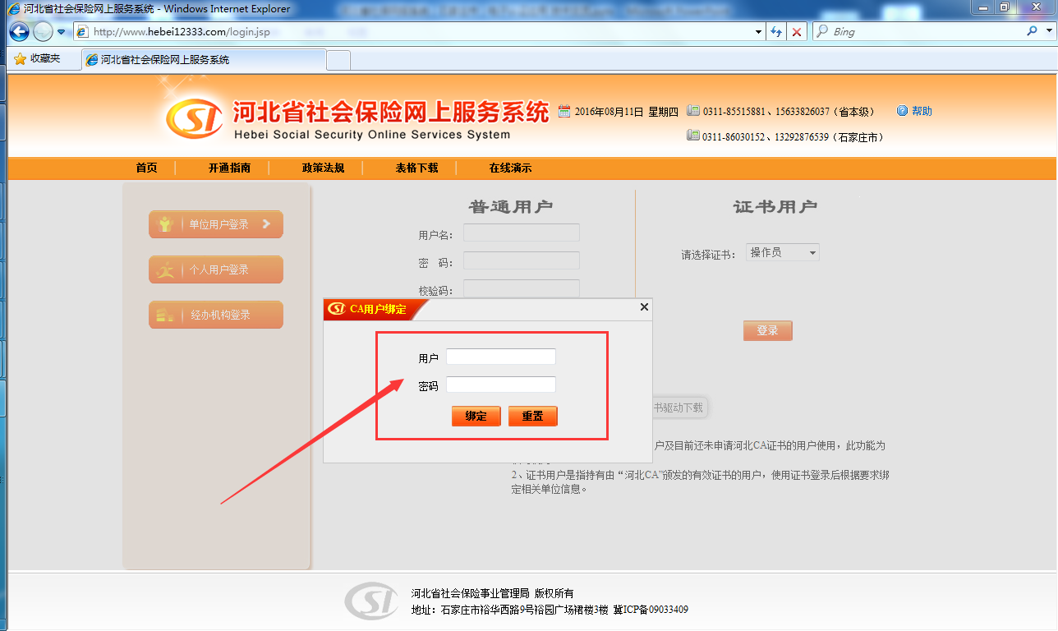
图2-5 绑定页面
登录页面之后，可正常办理业务：
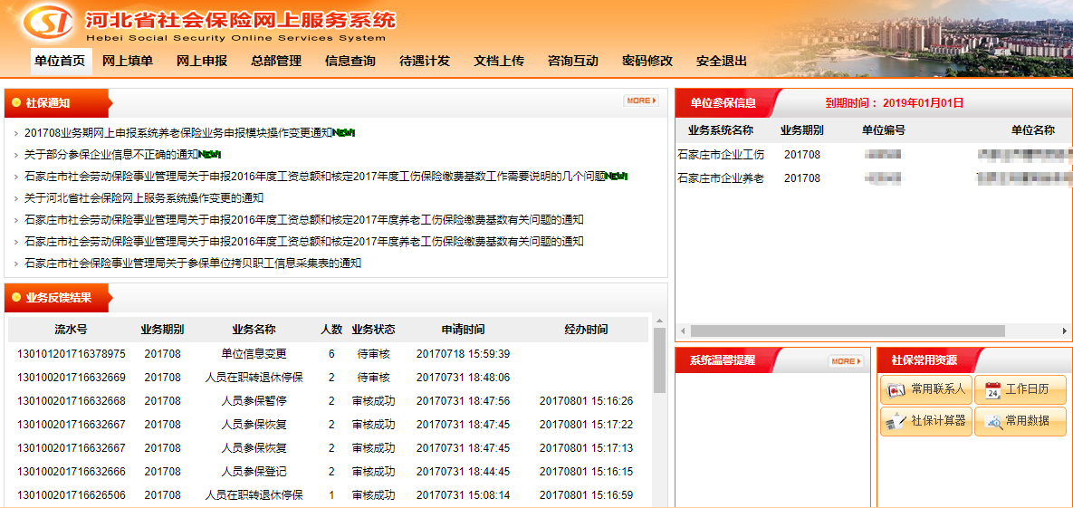
图2-6 网报系统页面

三、CA相关操作
1、企业申报电子签章应用
以企业人员养老保险新参保为例
1）在“人员参保登记”模块的“本月业务提交”菜单页中，提交新增人员信息
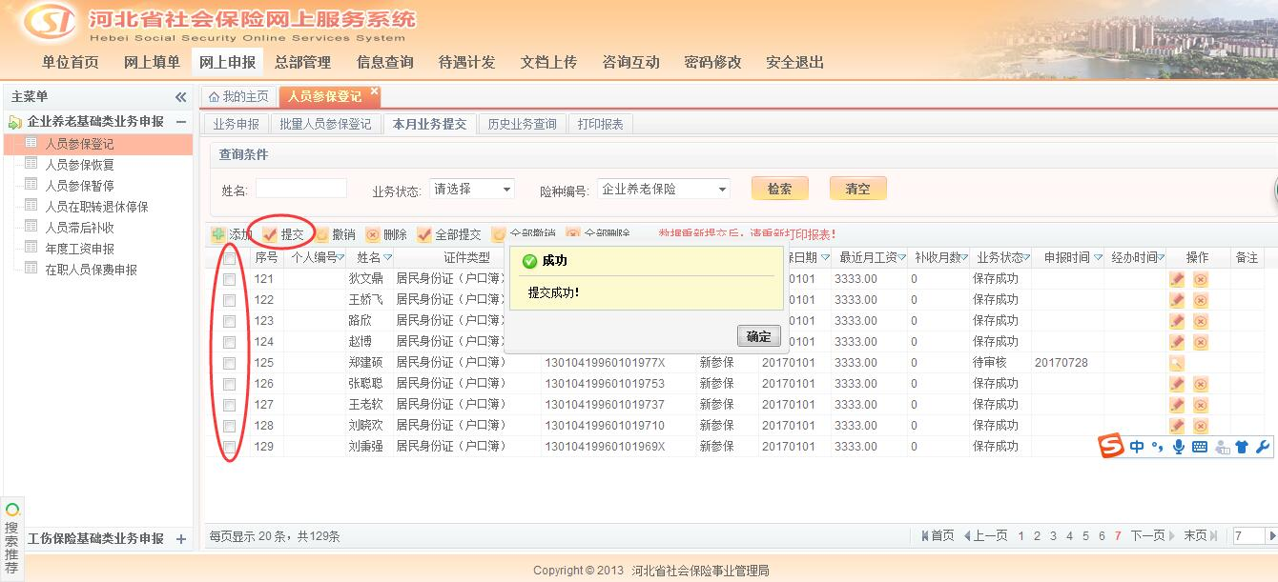
图3-1 人员参保登记页面
2）在“人员参保登记”模块“打印报表”菜单页，点击“上报材料”按钮
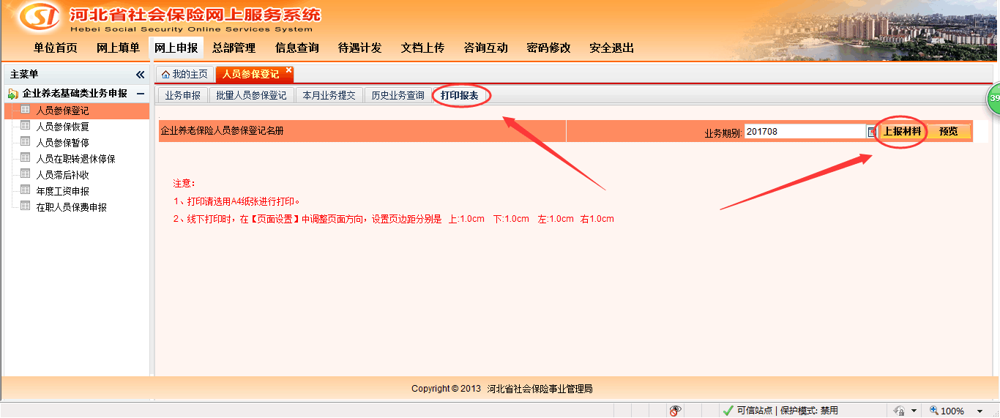
图3-2 人员参保登记打印报表页面
3）在弹出的“上报材料”页面，等待“企业养老保险人员参保登记名册”出现后，点击“上传”按钮
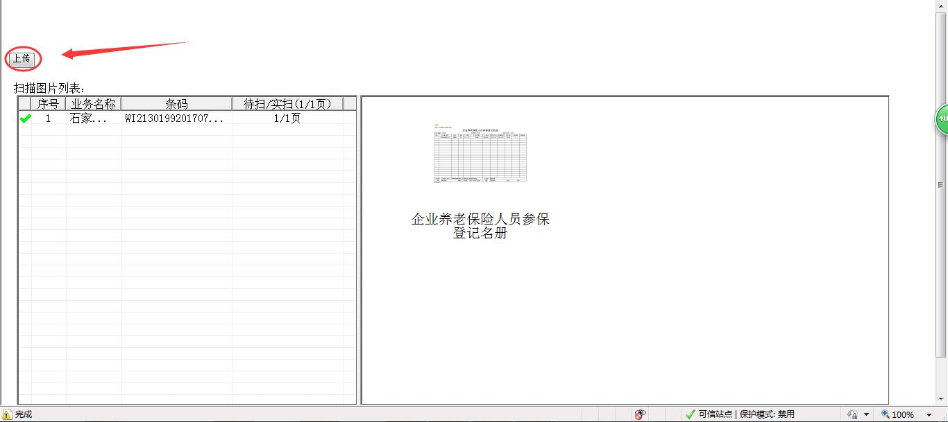
图3-3 上传页面
4）上传过程中，弹出电子签章密码框，输入数字证书密码，自动完成电子签章，并完成“企业养老保险人员参保登记名册”的上传。
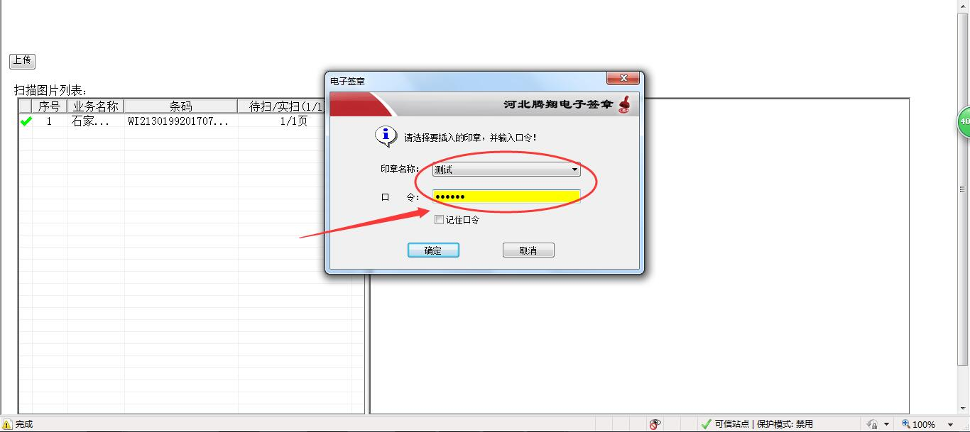
图3-3 电子签章口令输入页面
5）上传完成之后可进行预览，效果如图：
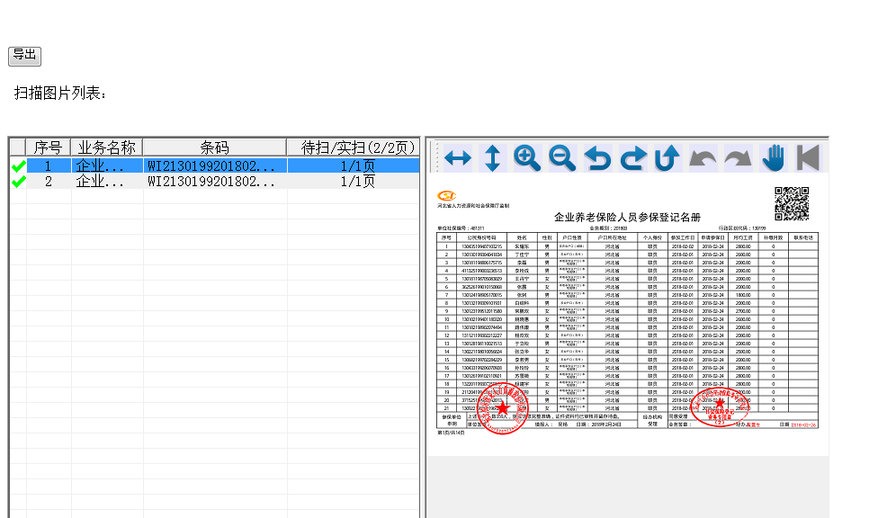
6）“人员参保恢复”、“人员参保暂停”、“人员在职转退休停保”、“人员滞后补收”、“年度工资申报”，“在职人员保费申报”等业务模块电子签章操作与此类似。
2、灵活就业申报电子签章应用
以灵活就业人员养老保险新参保为例
1）在“人员参保登记”模块完成新参保人员信息录入后，进入“本月业务提交页面”
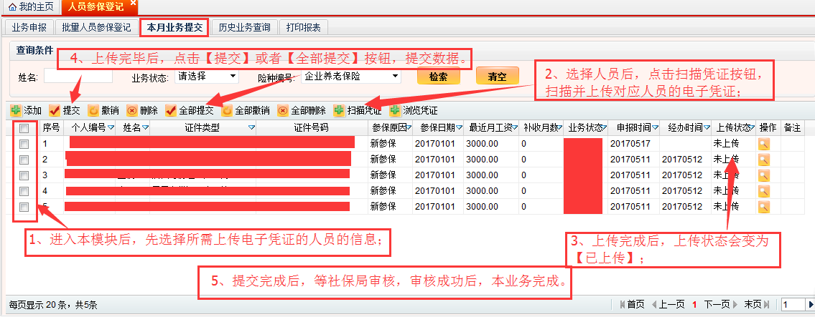
图3-4 人员参保登记业务提交页面
2）选择人员后，点击“扫描凭证”按钮，弹出资料上传窗口。
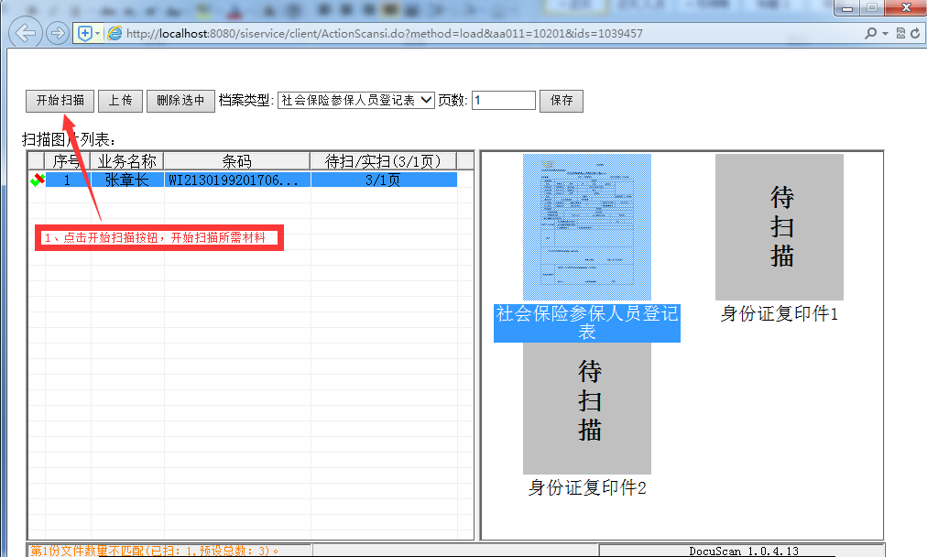
图3-5 扫描凭证页面
3）在“资料上传”窗口，完成资料扫描后，点击“上传”按钮，弹出电子签章密码框，输入数字证书密码，系统自动对“社会保险参保人员登记表”和扫描资料加盖电子签章并完成上传。
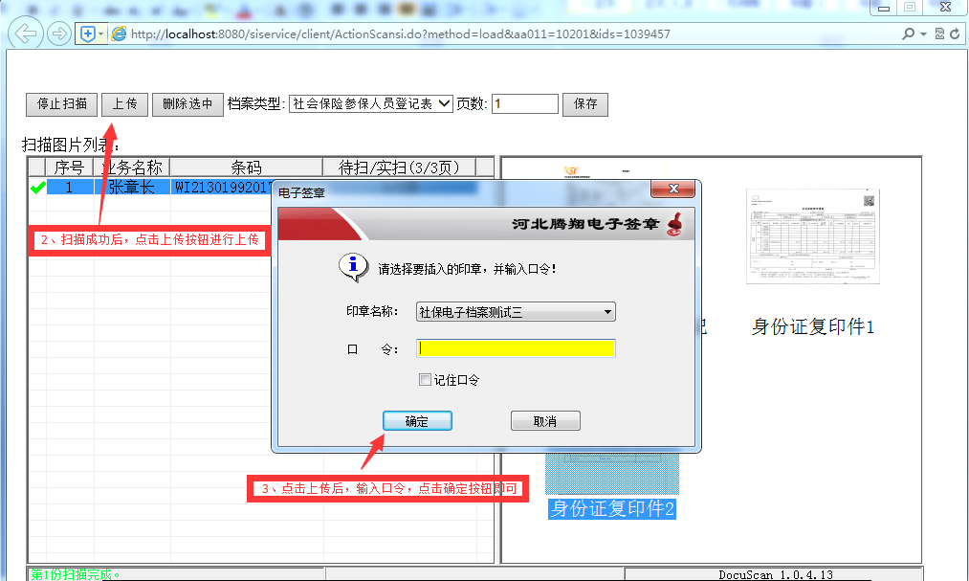
图3-6 加盖电子签章上传页面
4）上传后，如下图，“上传状态”显示“已上传”
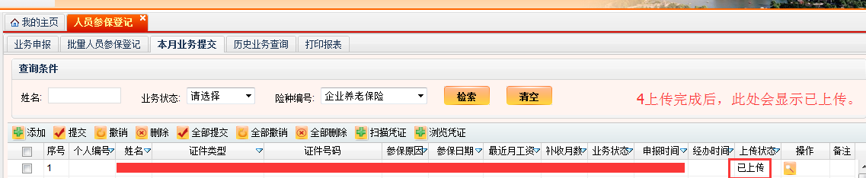
图3-7 上传完毕页面
5）“人员参保恢复”、“人员参保暂停”、“人员在职转退休停保”、等业务模块电子签章操作与此类似。

四、数字证书密码修改
数字证书初始密码为“123456”，如果用户需要修改数字证书密码，请插入数字证书，打开河北CA数字证书助手，点击“我的证书”，在右侧可以进行数字证书密码的修改。如下图：

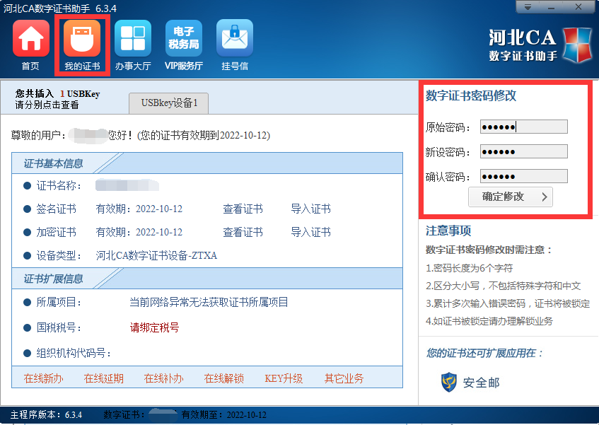
图4-1 河北CA数字证书助手-我的证书-密码修改

五、数字证书电子签章业务办理流程
如何办理河北CA数字证书？
1、如您已拥有河北CA国、地税领域数字证书，需携带数字证书、单位公章或相关业务章前往河北CA服务网点或社保指定地点免费办理电子签章业务，并免费开通社保功能。
2、如您已拥有河北CA公积金领域数字证书，现需要升级为社保公积金通用证书，您需要交纳100元证书升级费用，电子签章业务免费办理。
3、如您没有河北CA数字证书，需要携带以下资料办理CA证书及电子签章：
1）《营业执照》（副本）复印件一份，加盖公章；
2）经办人身份证复印件一份，加盖公章；
3）单位公章
（注：如您单位公章不便外带，您可以从网上直接下载“电子签章申请表”，加盖公章携带申请表前往CA机构办理。下载地址http://www.hebca.com/ 首页→下载申请表→电子签章申请表）。
市区办理地址：
市社保中心集中办理地址：市社保中心四楼416房间，CA受理岗。
河北省电子认证有限公司石家庄办事处：
1）众鑫大厦812房间（建设南大街与范西路交汇处，北国商城南行100米路东），联系电话：0311-80800081
2）百度空间1504房间（友谊南大街与裕华路交汇处，益友百货北侧），联系电话：0311-80800082
县（市）区数字证书办理采用到各县（市）区经办机构现场办理的方式。
河北CA数字证书到期后如何延期？
网上办理证书延期
1、将数字证书插入电脑，登录河北CA网站www.hebca.com，点击首页“延期证书”，填写申请表；
2、通过网银、支付宝、银行电汇等方式支付数字证书服务费，办理多年可享更多优惠；
3、将数字证书插入电脑，再次登录河北CA网站,点击首页“延期证书”，安装延期证书；
4、请于付款后3日内，查收河北CA邮寄的定额发票或选择电子发票，付款即可在网站首页点击“下载电子发票”直接打印。
办事处办理证书延期
1、请携带河北CA数字证书到当地办事处办理延期业务；
2、支付数字证书服务费，办理多年有优惠；
3、领取延长有效期的河北CA数字证书。

六、技术支持
社保服务专线：400-707-3355转“6”接或0311-80912333。
企业QQ服务号：400-707-3355
社保大厅：石家庄市社保局416房间河北CA业务受岗。
桥东办事处：众鑫大厦812房间（建设南大街与范西路交汇处，北国商城南行100米路东）；联系电话：0311-80800081。
桥西办事处：百度空间1504房间（友谊南大街与裕华路交汇处，益友百货北侧）；联系电话：0311-80800082。

